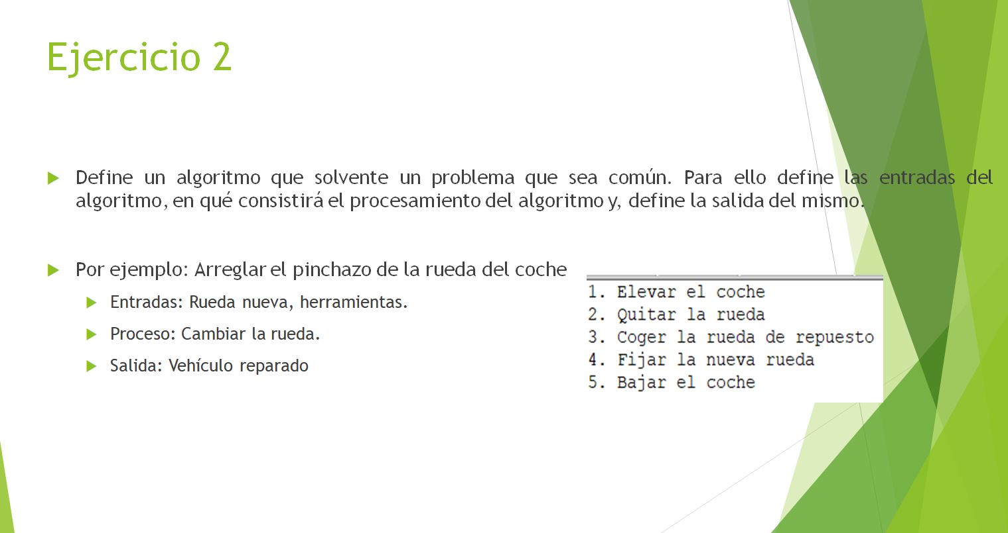

Para cada uno de los siguientes ejercicios, definir el algoritmo necesario y, definir las diversas entradas, el procedimiento y la salida.

1. **Lavarnos los dientes es un procedimiento que realizamos varias veces al día.**
   * Entradas: Dentífrico, agua y cepillo de dientes
   * Proceso: echar pasta en el cepillo, limpiar parte de arriba, limpiar de abajo, limpiar lengua, enjaguar la boca con agua.
   * Salida: Dentadura sana
2. **Cambiar una bombilla (foco).**
   * Entradas: escalera, bombilla
   * Proceso: quitar la luz general, poner la escalera en una superficie plana, subirse a la escalera, desenroscar la bombilla fundida y sustituir por la nueva, bajarse de la escalera
   * Salida: tener luz de nuevo
3. **Hacer una limonada.**
   * Entradas: comprar limones, tener una jarra
   * Proceso: exprimir limones, verter en la jarra, añadir hielo
   * Salida: obtener rica limonada
4. **Comprar una revista en un supermercado.**
   * Entradas: entrar en el supermecado, mirar si tienes dinero, saber que revista quieres
   * Proceso: interactuar con el vendedor, mostrar que revista tienes interés, darle el dinero exacto,
   * Salida: obtener la revista
5. **Cambiar la llanta de un carro.**
   * Entradas: tener un coche, tener dinero
   * Proceso: ir al taller, contarle el problema al mecánico, el mecánico te sube el coche y te cambia la rueda, le pagas el precio convenido
   * Salida: vehículo reparado
6. **Descargar el contenido de un mensaje de mi cuenta de correo.**
   * Entradas: tener cuenta de correo, tener ordenador
   * Proceso: entrar en el navegador, logearse, encontrar el mensaje que necesites y descargar el fichero
   * Salida: obtener el fichero del mensaje descargado en el dispositivo
7. **Ver una película en DVD.**
   * Entradas: tener televisión, tener reproductor de DVD
   * Proceso: encender televisión, encender reproductor de DVD, pulsar el botón de apertura de DVD e introducir el DVD y dar el play
   * Salida: disfrutar de la película